# Домашно: PHP- Цикъл for.

След като се регистрирате в [github](https://github.com/) си направете папка homeworks/ за домашни. Всяко домашно се качва в отделна папка. След това всеки курсист проверява домашното от миналия път на свой колега по [списъка](https://docs.google.com/spreadsheets/d/1CVNrSWv0Zgf67xhLTlTzwcj3_rL8IqcnYaERXxOVFh4/edit?pli=1#gid=253645283).

## Зад.1

Като използвате цикъл for, да се напише програма, която отпечатва всички числа в интервала $x - $y, които се делят на 3 или на 7.

## Зад.2

Като използвате цикъл for, да се напише програма, кяото проверява дали число $n е просто.

|  |  |  |  |
| --- | --- | --- | --- |
| 1, 1 | 1,2 | 1,3 | 1,4 |
| 2,1 | 2,2 | 2,3 | 2,4 |
| 3,1 | 3,2 | 3,3 | 3,4 |

## Зад.3

Да се отпечата таблица с $m реда и $n колони като използвате цикъл for. Като във всяко поле пишем стойностите (ред, колона), а $m и $n се въвеждат от потребителя чрез форма. Пример за $m = 3, $n = 4:

## Зад.4

Да се отпечататаблицата за умножение от 1 до 10.

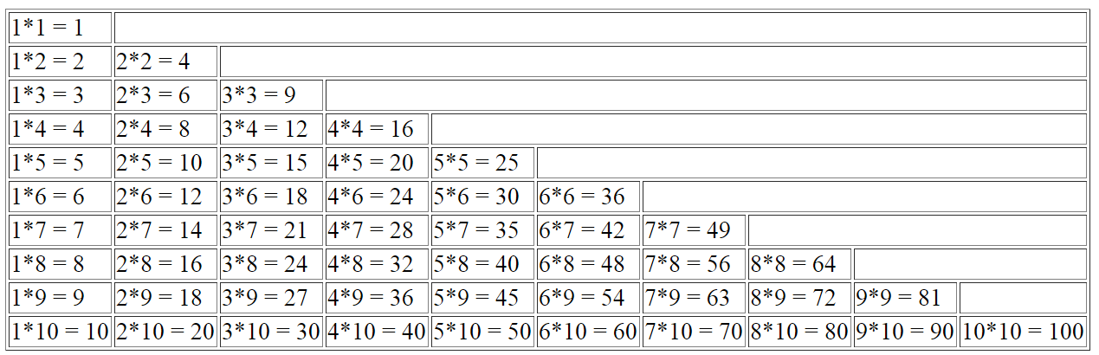б) Да се сложи в таблица с border=1 и празните полета да са с colspan.

## Зад.5*

Да се напише програма, която намира N-тото [число на Фибоначи](https://bg.wikipedia.org/wiki/%D0%A7%D0%B8%D1%81%D0%BB%D0%B0_%D0%BD%D0%B0_%D0%A4%D0%B8%D0%B1%D0%BE%D0%BD%D0%B0%D1%87%D0%B8).

б) Да се напише програма, която намира всички числа на Фибоначи от 1 до N.